Kérjük a tisztelt tanár kollégákat, hogy a dolgozatokat az egységes értékelés érdekében szigorúan az alábbi útmutató szerint pontozzák, a megadott részpontszámokat ne bontsák tovább! Vagyis ha egy részmegoldásra pl. 3 pontot javasolunk, akkor arra vagy 0, vagy 3 pont adható. (Természetesen az útmutatótól eltérő megoldások is lehetnek jók.) Ha különösen értékesnek tartanak egy részmegoldást, akkor arra inkább jól felismerhetően pluszpontot adjanak, és azt az összpontszámban is külön tüntessék föl!
Összpontszám: 100 pont
Beküldési határ: 40 pont
Postázási határidő: 2008. december 22.
1. feladat: Mit rajzol? (15 pont)
Mit rajzol a teknőc az alap, minta4, minta5 eljárások hatására? Minden rajzon jelöld a teknőc kiindulópontját is!
tanuld alap
előre 20 jobbra 90 előre 20 balra 90
hátra 40 jobbra 90 előre 20 balra 90 előre 20
vége
tanuld minta6
ismétlés 4 [alap előre 10 jobbra 90]
vége
tanuld minta7
ismétlés 6 [alap előre 10 jobbra 60]
vége
Értékelés: (esetenként 1 pont a kiindulópontra, 4 az ábrára)
alap 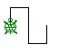 1+4 pont
2 pont adható, ha csak a rajz arányai nem jók
minta6 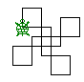 1+4 pont
2 pont adható, ha van 4 alapelem, csak rossz illesztéssel
minta7 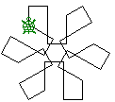 1+4 pont
2 pont adható, ha van 4 alapelem, csak rossz illesztéssel
2. feladat: Tetris (20 pont)
A Tetris játékban a felülről pottyogó alakzatot kell úgy irányítani, hogy lehetőleg minél inkább kihagyás nélkül töltsék ki a játékteret. Alakzatunk időegységenként 1 pozíciót esik lefelé miközben 1 utasítást tudunk végrehajtani). Az utasításaink: forgatás jobbra 90 (FJ), forgatás balra 90 (FB) (az ábrán jelzett pontra vonatkozóan) léptetés 1 egységel jobbra (LJ), léptetés balra 1 egységgel (LB) és leejtés (LE). Rajzold be 2 lépésenként az ábrákba, hogy hová kerül az alakzat!
  - LB FJ FJ LJ LJ LJ FJ LJ LE
  - LB LB FB LJ FJ LB LB FB LJ FB LE
  - LB LB FB LJ LJ FJ LB LJ FJ FJ LJ LJ LE
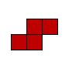 | 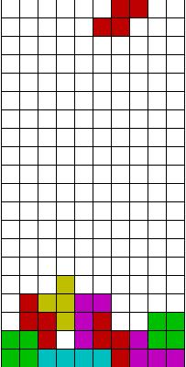 | 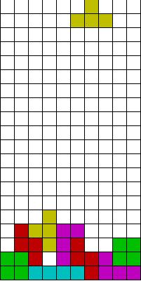 | 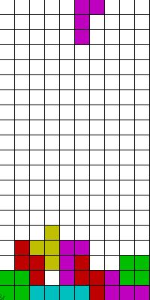
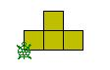
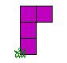
alakzatok | játéktér | játéktér | játéktér
Értékelés:
A lenti ábrák mutatják az utasítások végrehajtása utáni állapotot.
 | 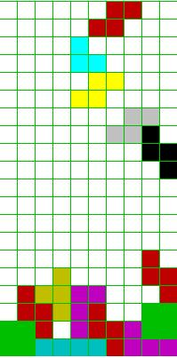 | 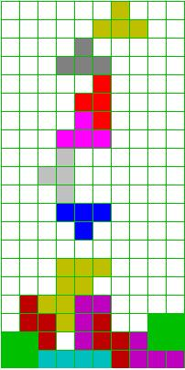 | 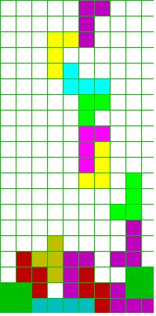
Jó 2 lépésenként 1 pont.
- 5 * 1 pont
- 6 * 1 pont
- 7 * 1 pont
Az a) és a b) esetben további 1-1 pont, ha az alakzat végső helyét jól rajzolta.
Ha egy hibás lépés után a rossz állapotból szabályosan megy tovább, a továbblépésre vonatkozó pontok megadhatók.

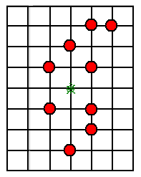
3. feladat: Korongok (20 pont)
Egy 5 x 7 –es rácspályán néhány rácspontra korongot tettünk. A teknőc a középső rácsponton ül és felfelé néz. A teknőc egy sétát tesz a pályán. Az útjába eső korongokat egy rácsponttal odébb löki – ha a korong mögött van még üres hely. Ha nincs hová tolni a korongot, akkor a teknőc egy helyben toporog.
Rajzold le, hogy milyen utat jár be a teknőc, és hol lesznek végül a korongok (e – előre lép, h – hátra lép, j – jobbra fordul, b – balra fordul)!
A. e e h h b e j e e h h b h h h j e b e e e j h b e j e e
B. h b e j h b e j e b h h j h j e j e b e b e e h h b e e e
C. e e j e e b h b e h j h h b e h j h b e j e e b e e j e b e j e j e
Értékelés:
A. B. C.
A. Jó helyre került 3 piros pont 3*1 pont
(ha más pont is elmozdult, akkor 1 pontot kell levonni)
Ha mind a 14 bejárt út jó 3 pont
Ha 9-13 bejárt út jó 2 pont
Ha 4-8 bejárt út jó 1 pont
B. Jó helyre került 3 piros pont 3*1 pont
(ha más pont is elmozdult, akkor 1 pontot kell levonni)
Ha mind a 14 bejárt út jó 3 pont
Ha 9-13 bejárt út jó 2 pont
Ha 4-8 bejárt út jó 1 pont
C. Jó helyre került 4 piros pont 4*1 pont
(ha más pont is elmozdult, akkor 1 pontot kell levonni)
Ha mind a 19 bejárt út jó 4 pont
Ha 14-18 bejárt út jó 3 pont
Ha 9-13 bejárt út jó 2 pont
Ha 4-8 bejárt út jó 1 pont
Elérhető összpontszám: 55 pont

